Министерство образования РФ

УралГАХА

Кафедра истории искусств и реставрации

Реферат по истории искусств

**Мис ван дер Роэ: эволюция творчества**

Исполнитель: ст. гр. 371

Нестерова П.М.

Преподаватель:

Колесникова Е.А.

Екатеринбург, 2009

СОДЕРЖАНИЕ

Введение

Глава 1. Становление архитектора

1.1 Работа в Германии

1.2 Под влиянием экспрессионизма

Глава 2. Расцвет творчества

2.1 Работа в США

2.2 Чикагские небоскребы

Заключение

Список использованной литературы

Приложение

**Введение**

Немного найдется людей, которые любили бы современную архитектуру. "Коробки" 20-го века мыслятся архитектурой суррогатной, придуманной от нужды и скудности для того, чтобы дать крышу над головой массе бедных людей - что, в принципе, правда. Дело осложняется еще и тем, что для наших людей "современная" постройка значит "советская", и началась она в самое невыгодное для зодчества хрущевское время. Это нечто неудобное, недолговечное, некрасивое.

И если спросить у соотечественника про спальные районы индустриальных городов: "Какой это стиль?" - он искренне удивится, поскольку трудно себе представить более полное отсутствие всяких примет стиля. Но "меньше - это больше", - так говорил один из главных героев архитектуры минувшего века, Людвиг Мис ван дер Роэ. Именно он первым начал строить всем ныне известные небоскребы.

Как же развивалось творчество Мис ван дер Роэ на протяжении его жизни? Что нового привнес он в современную архитектуру? Об этом и пойдет речь в данной работе.

**Глава 1. Становление архитектора**

Людвиг Мис родился 27 марта [1886](http://ru.wikipedia.org/wiki/1886) г. в немецком городе Аахене. Его отец был тесальщиком камня и смог дать ему первые уроки строительного искусства. Людвиг учился сначала в народной, а затем в ремесленной строительной школе, работал подручным на стройках, часто там же, где и его отец. Это была суровая трудовая школа. В пятнадцать лет Людвиг поступил чертежником-рисовальщиком в мастерскую гипсовой орнаментики, где в это время изготавливали по заказам шаблоны орнаментов всех стилей и эпох. "Людовик XIV - до обеда; ренессанс - после обеда",- как шутя рассказывал об этих годах Мис ван дер Роэ. В 1905 году он переехал в Берлин, где начал работать у архитекторов, специализирующихся по сооружениям из дерева. В 1907 году он самостоятельно построил свой первый дом - дом Риля. И в 1908 году молодой Мис устроился в проектное бюро Беренса. Именно от Беренса Мис ван дер Роэ воспринял его новый подход к конструкциям как к первооснове архитектуры. Позже он вспоминал: "Я понял тогда, что архитектура - это не только новые формы. Я старался понять, в чем состоит ее главная задача. Я старался найти ответ..." [1]

**1.1 Работа в Германии**

Немалый опыт архитектор приобрел, осуществляя авторский надзор за строительством спроектированного Беренсом германского посольства в Петербурге. В 1912 году Мис ван дер Роэ получил приглашение от госпожи Кроллер, которая владела знаменитым собранием картин "Коллекция Кроллер-Мюллер". Она просила построить для нее дом-музей в Гааге. Талантливый сотрудник проектного бюро Петера Беренса исполнил в натуральную величину из дерева и холста макет дома-музея. И это здание, в котором очень сильно чувствовалось влияние архитектуры эпохи классицизма, как говорят современники, было значительно интересней тех, что строились по проектам Беренса. Таким образом, ученик превзошел своего учителя.

В 1913 году Мис ван дер Роэ покинул Беренса и открыл в Берлине свое проектное бюро. Он сразу оказался в первых рядах архитекторов-авангардистов, организовывал выставки, руководил архитектурным отделением художников "Ноябрьской группы", издавал журнал. В одной из статей, критикуя формализм, он писал: "Форма - не цель нашей работы, а ее результат. Форма сама по себе не существует. Форма как самоцель - формализм, а это мы отрицаем". [[2]](http://en.wikipedia.org/wiki/Villa_Tugendhat)

**1.2 Под влиянием экспрессионизма**

Период ученичества завершила первая мировая война. В годы социальных потрясений и экономической разрухи, когда строились мало, Мис ван дер Роэ выступил с серией экспериментальных проектов (1919 - 1924). Среди них отмеченные влиянием экспрессионизма проекты стеклянных небоскребов; архитектор искал новый тип конструктивной структуры и вместе с тем форму, полнее всего выявляющую прозрачность и блескость стекла.

Проекты двух загородных домов 1923 года - кирпичного и железобетонного, разработанные Мис ван дер Роэ, имеют неоценимое значение для развития современной архитектуры. В этих двух проектах Мис ван дер Роэ выразилась новая концепция в архитектуре. Плоскостные элементы становились сферой сочетания разнородных материалов и элементов конструкции стеклянных стен, железобетона и впоследствии мрамора. В этих двух домах Мис ван дер Роэ показана форма, в которой может быть использован изменчивый характер элементов, составляющих дом.

Стена уже не рассматривается как подчиненный элемент со всех сторон замкнутой коробки здания. Она приобретает самостоятельное значение, выведена за пределы внутреннего пространства, связывая его с окружающей средой. Вместо отдельных, вставленных в стены окон применены сплошные остекленные поверхности, контрастирующие с глухими участками стен. В этом проекте наметилось решение планировки дома по функциональному признаку, с разделением на жилую и хозяйственную зоны.

Впоследствии начиная с 1924 года этот принцип становится основным при проектировании жилых зданий. В то время как Ле Корбюзье берет в основу геометрическую форму и ей подчиняет функциональное решение, Мис ван де Роэ, наоборот, исходит при разработке внешнего облика здания и взаимного расположения отдельных его частей исключительно из их назначения. Таким образом, возникает свободно расчлененное объемное решение сооружения.[5]

В 1927 г. Мис ван дер Роэ руководит Международной выставкой жилища в [Штутгарте](http://ru.wikipedia.org/wiki/%D0%A8%D1%82%D1%83%D1%82%D0%B3%D0%B0%D1%80%D1%82), где разработал генеральный план образцового поселка Вайсенхоф. Основным вкладом Миса в проект стал трёхэтажный жилой дом, отличавшийся от стандартных домов линейной застройки тем, что внутри него можно было образовывать квартиры разного размера и формы. Кухни и ванные комнаты помещались в фиксированном ядре квартиры, а все остальное пространство делилось подвижными перегородками (так называемая «свободная планировка»).

В 1929 году Мис ван дер Роэ возглавляет строительство павильона Германии [[рис.1]](http://en.wikipedia.org/wiki/Villa_Tugendhat) на международной выставке в Барселоне, представляющего собой не только павильон, но и собственно выставочный экспонат. Отказавшись от использования [орнамента](http://ru.wikipedia.org/wiki/%D0%9E%D1%80%D0%BD%D0%B0%D0%BC%D0%B5%D0%BD%D1%82), в качестве декора Мис использует четкие геометрические конструкции и отражающие свойства природных материалов - полированного травертина, [оникса](http://ru.wikipedia.org/wiki/%D0%9E%D0%BD%D0%B8%D0%BA%D1%81) и стекла, а также поверхности воды. В павильоне Мис создаёт свободно перетекающее пространство, перенося тяжесть конструкции с несущих стен на отдельно стоящие стальные стойки. Благодаря этому появляется возможность выполнить внешние стены из тонких декоративных материалов. Помимо проекта павильона, Мис также создаёт для него коллекцию мебели «Барселона». Проект павильона принёс Мису мировую известность.

В 1930 году Мис ван дер Роэ строит виллу Тугендхата [[рис.2]](http://en.wikipedia.org/wiki/Villa_Tugendhat) в Брно, в которой продолжает развивать идеи, заложенные в павильоне Германии, но применительно к жилому дому. Построенная на уклоне, вилла спроектирована на двух уровнях и разделена на четыре функциональные зоны, причём свободный план используется только в светской зоне. Освобожденные от нагрузки стеклянные стены автоматически убираются, объединяя тем самым интерьер с окружающим ландшафтом. В интерьере снова широко используется полированный оникс. Вилла Тугендхата считается венцом немецкого периода творчества Миса ван дер Роэ. Для виллы Тугендхата Мис ван дер Роэ также спроектировал коллекцию мебели «Брно».

С 1930 по [1933](http://ru.wikipedia.org/wiki/1933) г. Мис по просьбе его друга и конкурента Вальтера Гропиуса становится директором школы [Баухауз](http://ru.wikipedia.org/wiki/%D0%91%D0%B0%D1%83%D1%85%D0%B0%D1%83%D0%B7) - сначала в Дессау, потом в [Берлине](http://ru.wikipedia.org/wiki/%D0%91%D0%B5%D1%80%D0%BB%D0%B8%D0%BD). [1]

архитектор городской экспрессионизм небоскреб

**Глава 2. Расцвет творчества**

**2.1 Работа в США**

В [1938](http://ru.wikipedia.org/wiki/1938) г. Мис ван дер Роэ уезжает в США, не желая оставаться в [нацистской Германии](http://ru.wikipedia.org/wiki/%D0%A2%D1%80%D0%B5%D1%82%D0%B8%D0%B9_%D1%80%D0%B5%D0%B9%D1%85). Мис становится натурализованным гражданином США. Обосновавшись в Чикаго, архитектор вскоре получает приглашение возглавить [Иллинойсский технологический институт](http://ru.wikipedia.org/w/index.php?title=%D0%98%D0%BB%D0%BB%D0%B8%D0%BD%D0%BE%D0%B9%D1%81%D1%81%D0%BA%D0%B8%D0%B9_%D1%82%D0%B5%D1%85%D0%BD%D0%BE%D0%BB%D0%BE%D0%B3%D0%B8%D1%87%D0%B5%D1%81%D0%BA%D0%B8%D0%B9_%D0%B8%D0%BD%D1%81%D1%82%D0%B8%D1%82%D1%83%D1%82&action=edit&redlink=1).

Руководствуясь принципом «Меньше - значит больше» (Less is more), в американский период Мис развивает концепцию «универсального» здания - предельно простого по форме стеклянного параллелепипеда, поверхность которого расчленена равномерно повторяющимися стойками. Именно здесь определилась главная архитектурная тема его построек американского периода - нерасчлененный параллелепипед с вынесенным наружу каркасом. Планировку комплекса ИТИ он организует по принципу, который в свое время положил в основу барселонского павильона, - прямоугольные блоки зданий лишь направляют развитие непрерывной системы пространств. Вся планировка подчинена единой модульной сетке.

Одновременно с первыми зданиями ИТИ Мис ван дер Роэ спроектировал и построил дом Фарнсуорт-Хауз [рис. 3] в Фоке Ривер (Иллинойс, 1946-1950). Три гладкие железобетонные плиты - терраса, пол и покрытие - как бы плавают над землей, приподнятые на металлических опорах, расположенных снаружи и связанных с боковыми гранями плит. Внутреннее пространство, огражденное лишь стеклянными панелями, не расчленено и воспринимается как часть общего пространства сада.

В погоне за абсолютной абстракцией и геометризацией формы Мис начинает пренебрегать привычными бытовыми требованиями, что противоречит раннему требованию функционализма «Функция определяет форму». Таким образом, Мис постепенно отходит от принципов, которые он сам же и разрабатывал в Германии в начале своей карьеры. [[4]](http://en.wikipedia.org/wiki/Villa_Tugendhat)

**2.2 Чикагские небоскребы**

Вторым значительным направлением в архитектурной деятельности Миса было строительство небоскрёбов в Чикаго. Наиболее известным является построенный в [1958](http://ru.wikipedia.org/wiki/1958) году небоскрёб Сигрэм Билдинг [[рис.4]](http://en.wikipedia.org/wiki/Villa_Tugendhat) в Нью-Йорке, ставший [прототипом](http://ru.wikipedia.org/wiki/%D0%9F%D1%80%D0%BE%D1%82%D0%BE%D1%82%D0%B8%D0%BF) многочисленных корпоративных офисов по всему миру. Одним из новаторских предложений Миса было отодвинуть небоскрёб с общей линии застройки вглубь квартала, оставив место для площади с фонтаном перед зданием. Ещё на шаг отступив от принципов функционализма, для создания ритма Мис навешивает на здание внешние профили, использующиеся здесь в качестве элемента декора и не несущие особой функциональной нагрузки. В действительности основные несущие конструкции по технологическим причинам скрыты внутри здания.

Выбранные им промышленные материалы - сталь и стекло - требуют для их использования в архитектуре высокоразвитого художественного чутья. При работе с этими материалами важно тщательно разработать все детали, учесть малейшие изменения пропорций. По высказыванию Мис ван дер Роэ, здесь важен "органический принцип" соответствия каждого элемента своему месту в сооружении. [[5]](http://en.wikipedia.org/wiki/Villa_Tugendhat)

Поэтому мастерские Мис ван дер Роэ сначала изготовляли шаблоны деталей несущей части здания и их примыканий в масштабе до 1:1, так как уменьшение масштаба могло исказить художественное впечатление.

После Сигрэма в конторе Миса создают ещё несколько офисных небоскрёбов, среди которых IBM Плаза в Чикаго и небоскрёбы в [Торонто](http://ru.wikipedia.org/wiki/%D0%A2%D0%BE%D1%80%D0%BE%D0%BD%D1%82%D0%BE) (Канада).

Верный своей идее универсальной абстрактной формы, Мис строит свои высотные жилые дома внешне неотличимыми от офисных зданий - и резко отличавшимися от традиционной кирпичной застройки жилых районов. Наиболее известными жилыми многоквартирными домами Миса являются здания на Лейк Шор Драйв 860/880, занесённые в число официальных достопримечательностей города [Чикаго](http://ru.wikipedia.org/wiki/%D0%A7%D0%B8%D0%BA%D0%B0%D0%B3%D0%BE). [1]

Последней крупной работой Миса ван дер Роэ стало здание [Новой национальной галереи](http://ru.wikipedia.org/wiki/%D0%9D%D0%BE%D0%B2%D0%B0%D1%8F_%D0%BD%D0%B0%D1%86%D0%B8%D0%BE%D0%BD%D0%B0%D0%BB%D1%8C%D0%BD%D0%B0%D1%8F_%D0%B3%D0%B0%D0%BB%D0%B5%D1%80%D0%B5%D1%8F) [рис.5] в [Западном Берлине](http://ru.wikipedia.org/wiki/%D0%97%D0%B0%D0%BF%D0%B0%D0%B4%D0%BD%D1%8B%D0%B9_%D0%91%D0%B5%D1%80%D0%BB%D0%B8%D0%BD), построенная в 1968 году. Архитектор умер [17 августа](http://ru.wikipedia.org/wiki/17_%D0%B0%D0%B2%D0%B3%D1%83%D1%81%D1%82%D0%B0) 1969 г. в Чикаго.

Работа Миса породила в США целое архитектурное течение, известное как «стиль Миса». Однако ещё при жизни Мис достиг почти полной абстракции своей любимой геометрической формы, и дальше развиваться его идеям оказалось сложно. Полностью стеклянные стены породили проблемы с избыточной [инсоляцией](http://ru.wikipedia.org/wiki/%D0%98%D0%BD%D1%81%D0%BE%D0%BB%D1%8F%D1%86%D0%B8%D1%8F), а застроенные одинаковыми блоками кварталы стали казаться многим унылыми. После смерти Миса его стиль постепенно начал сходить с архитектурной арены, и в 80-е годы практически вытеснен другими стилями, такими как [постмодернизм](http://ru.wikipedia.org/wiki/%D0%9F%D0%BE%D1%81%D1%82%D0%BC%D0%BE%D0%B4%D0%B5%D1%80%D0%BD%D0%B8%D0%B7%D0%BC). [1]

**Заключение**

Неоценим вклад Мис ван дер Роэ в современную архитектуру. Кристаллические формы его творений были "приняты на вооружение" крупными проектными фирмами США. На какое-то время они стали едва ли не обязательными и для новых административных и коммерческих зданий, строившихся в странах Западной Европы. По сей день подобные архитектурные объекты воздвигаются во всех развитых странах. И без них уже невозможно представить облик современного города.

**Литература**

1. Могульский Г.К. Мис ван дер Роэ. Москва, 1969
2. [Богданов П.С.](http://www.labirint-shop.ru/authors/36879/), Богданова Г.Б., «[Великие художники ХХ века](http://www.labirint-shop.ru/books/1734/)», М.: Мартин, 2001
3. Всеобщая история архитектуры, т. 11. Москва, 1973
4. А.В. Иконников. «Архитектура XX века. Утопии и реальность». Т 1, Т 2 М.: Прогресс-традиция, 2002.
5. Самин Д.К. «100 великих архитекторов», М.: Вече,2001.

**Приложение**

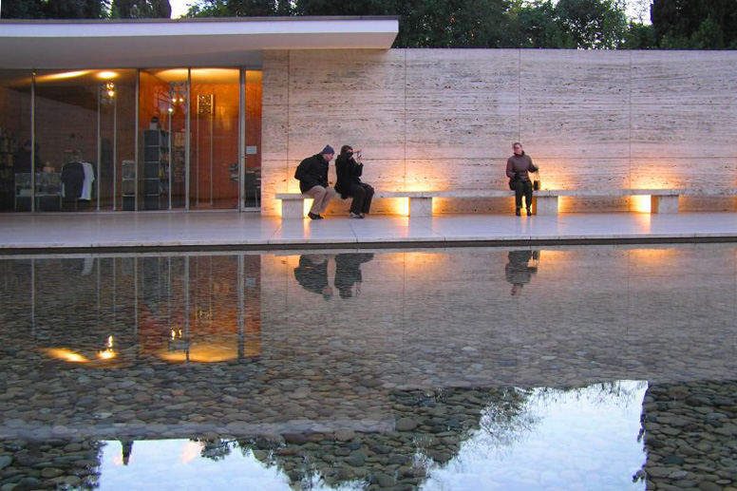

Рис.1 Павильон Германии на международной выставке в [Барселоне](http://ru.wikipedia.org/wiki/%D0%91%D0%B0%D1%80%D1%81%D0%B5%D0%BB%D0%BE%D0%BD%D0%B0)

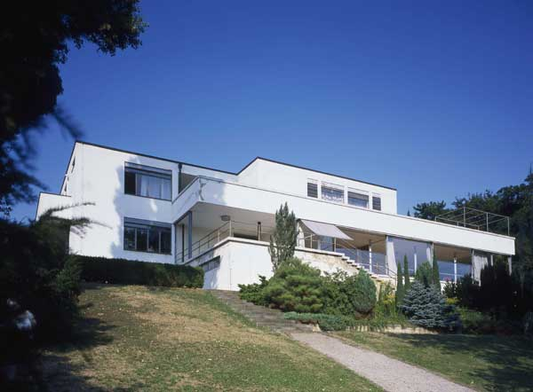

Рис.2. Вилла Тугендхата в Брно

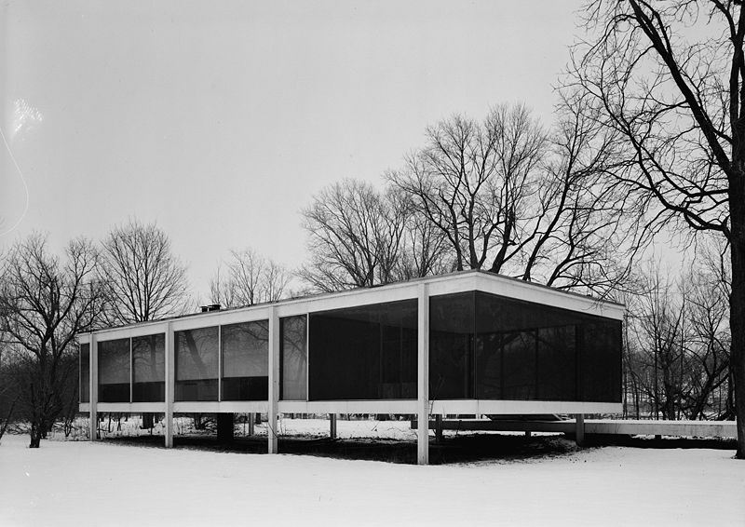

Рис.3. Дом Фарнсуорт-Хауз в Фоке Ривер

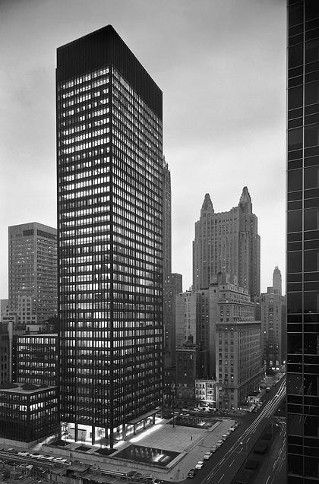

Рис.4. Небоскрёб [Сигрэм Билдинг](http://ru.wikipedia.org/w/index.php?title=%D0%A1%D0%B8%D0%B3%D1%80%D1%8D%D0%BC_%D0%91%D0%B8%D0%BB%D0%B4%D0%B8%D0%BD%D0%B3&action=edit&redlink=1) в Нью-Йорке

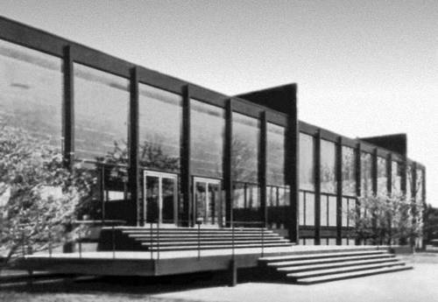

Рис.5. Здание [Новой национальной галереи](http://ru.wikipedia.org/wiki/%D0%9D%D0%BE%D0%B2%D0%B0%D1%8F_%D0%BD%D0%B0%D1%86%D0%B8%D0%BE%D0%BD%D0%B0%D0%BB%D1%8C%D0%BD%D0%B0%D1%8F_%D0%B3%D0%B0%D0%BB%D0%B5%D1%80%D0%B5%D1%8F) в Западном Берлине